米尚电子商务
IDC部署建议方案

北京东星世纪科技发展有限公司
2011年08月

版本修订历史

起止日期 | 作者/修订人 | 更改章节 | 修改描述 | 版本/状态
2011-08-10 | 陈瑞13439391151 |  | 初稿 | 1.0
目录
版本修订历史 2
1. 拓扑图 4

拓扑图
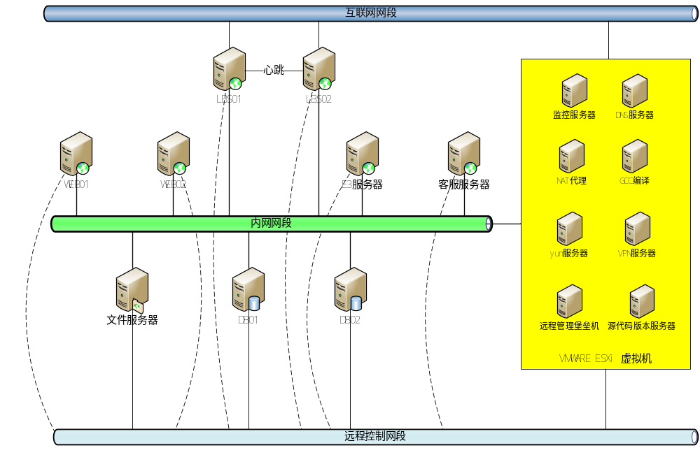

服务器说明
所有服务器都安装 CentOS 6.0 x64操作系统。
文件系统都采用 ext4。
所有服务器的RAID卡要求支持RAID 0/1/5/10。
所有服务器都采用DELL的PC服务器，所有都要求加装IDRAC Enterprise远程控制卡。

负载均衡服务器（LBS01、LBS02）

网络安全
LBS01、LBS02开启iptables防火墙，只开通对公众的服务（80/443），ssh等都只对内网开放。
维护需要先VPN连接之后，通过内网IP进入各个服务器，对外没有ssh的服务。
远程控制也需要VPN连接之后，才能访问，而且每个服务器远程访问设定密码。

备份
数据库日志，每天压缩备份到网络存储。
数据库每个月做一次停机备份。
数据库每天凌晨dump下来，IDC网络存储存一份，公司也存一份。
图片通过rsync每天同步到公司的服务器。
以上操作，都可以通过脚本自动完成。

监控报警
CactiEZ能非常好的监控服务器状态，并设定报警条件。

